  - Description d’itinéraire vers le parking CD

- Sur le Ring de Bruxelles, suivez la direction A201 Zaventem Luchthaven.
- Bifurquez vers l’A201 et tenez votre gauche.
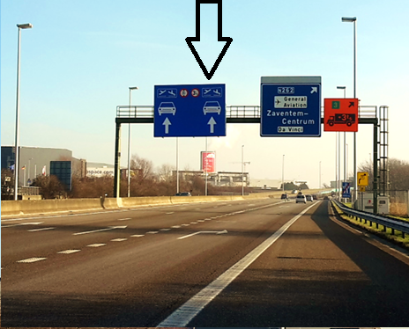

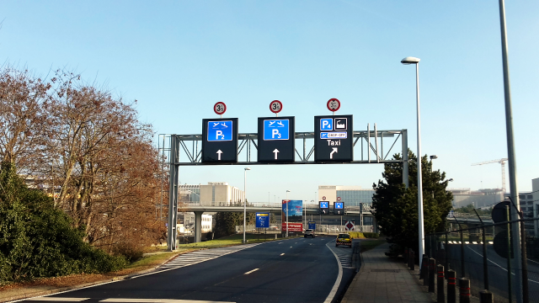
- Tenez votre droite et suivez l’indication 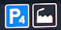

- Ensuite tenez votre gauche et suivez l’indication
- Vous arrivez à un rond-point. Suivez l’indication

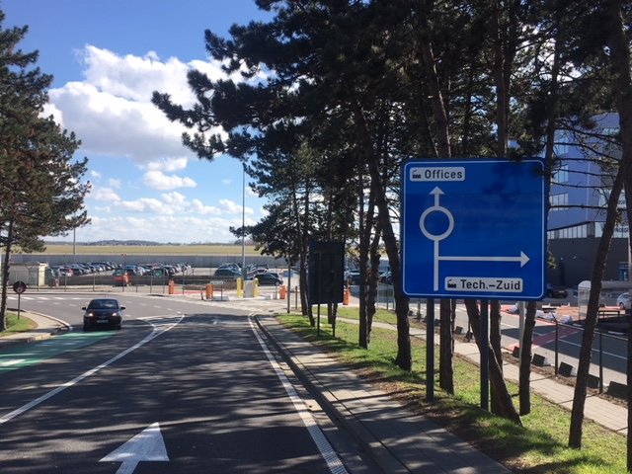

- Prenez la 2ième sortie et suivez l’indication “Passport”. Les barrières s’ouvrent automatiquement.
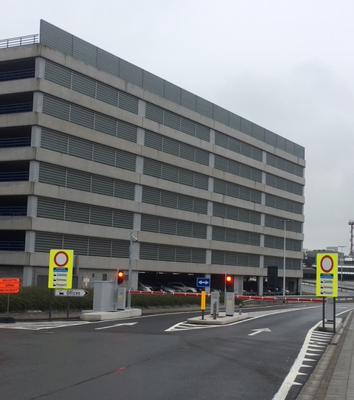

- Tenez votre gauche et allez tout droit.
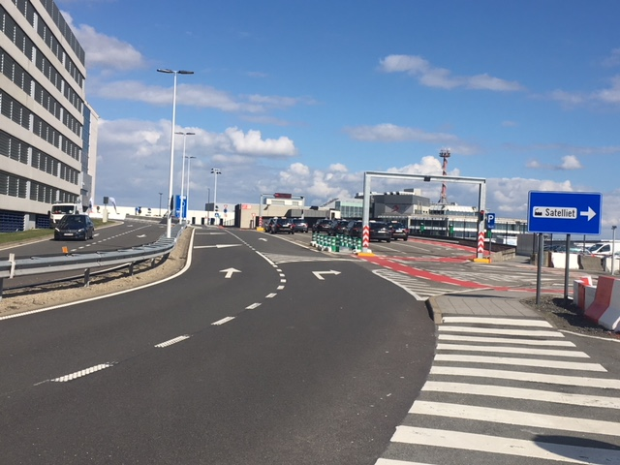
- Prenez la 2ième sortie (à droite du bâtiment gris). La barrière s’ouvre automatiquement si votre plaque d’immatriculation est enregistrée. Si non, veuillez utiliser votre carte parking.
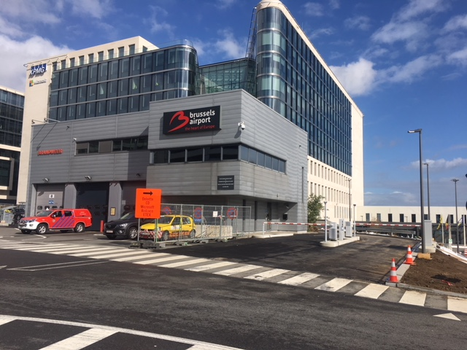
- Prenez la 3ième entrée à gauche, indiquée par “CD”.
